5. Проектирование и разработка графовой базы данных
5.1. Понятие и назначение графовых баз данных
Графовые базы данных представляют собой специализированную форму NoSQL-СУБД, где данные моделируются в виде графовых структур, состоящих из узлов, ребер (связей) и свойств. В отличие от реляционных баз, где данные хранятся в таблицах, а связи определяются внешними ключами, графовые базы хранят связи как первоклассные объекты, что обеспечивает высокую производительность при обработке сложных взаимосвязей.
Neo4j — наиболее популярная графовая база данных с открытым исходным кодом, написанная на Java. Она использует собственную модель хранения данных, оптимизированную для работы с графами, и язык запросов Cypher.
5.2. Построение логической модели по предметной области
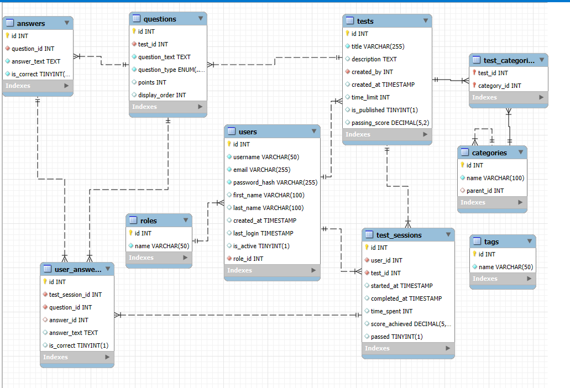
5.3. Процесс создания прототипа БД
// Создание ролей
CREATE (:Role {roleId: 1, name: 'Администратор'});
CREATE (:Role {roleId: 2, name: 'Автор тестов'});
CREATE (:Role {roleId: 3, name: 'Студент'});

// Создание пользователей
CREATE (:User {
userId: 1,
username: 'admin',
email: 'admin@test.ru',
firstName: 'Иван',
lastName: 'Иванов',
active: true,
roleId: 1
});

CREATE (:User {
userId: 2,
username: 'teacher',
email: 'teacher@test.ru',
firstName: 'Мария',
lastName: 'Петрова',
active: true,
roleId: 2
});

// Создание теста
CREATE (:Test {
testId: 1,
title: 'Основы программирования',
description: 'Базовые понятия программирования',
creatorId: 2,
created: date('2024-01-15'),
timeLimit: 45,
published: true,
passScore: 70.0
});

// Создание связей
MATCH (u:User {userId: 1}), (r:Role {roleId: 1})
CREATE (u)-[:HAS_ROLE]->(r);

MATCH (u:User {userId: 2}), (r:Role {roleId: 2})
CREATE (u)-[:HAS_ROLE]->(r);

MATCH (u:User {userId: 2}), (t:Test {testId: 1})
CREATE (u)-[:CREATED]->(t);

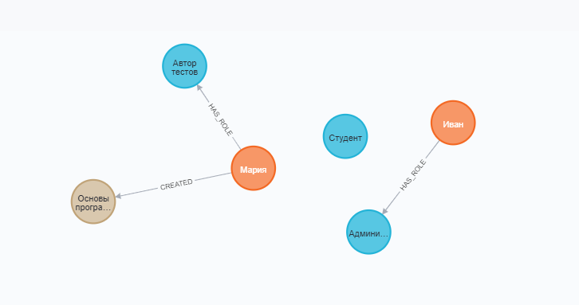
5.4. Разработка реальной базы данных предметной области
5.4.1. Создание и заполнение БД
5.4.2. Выполнение запросов к данным
5.4.3. Запросы на выборку данных в консоль

